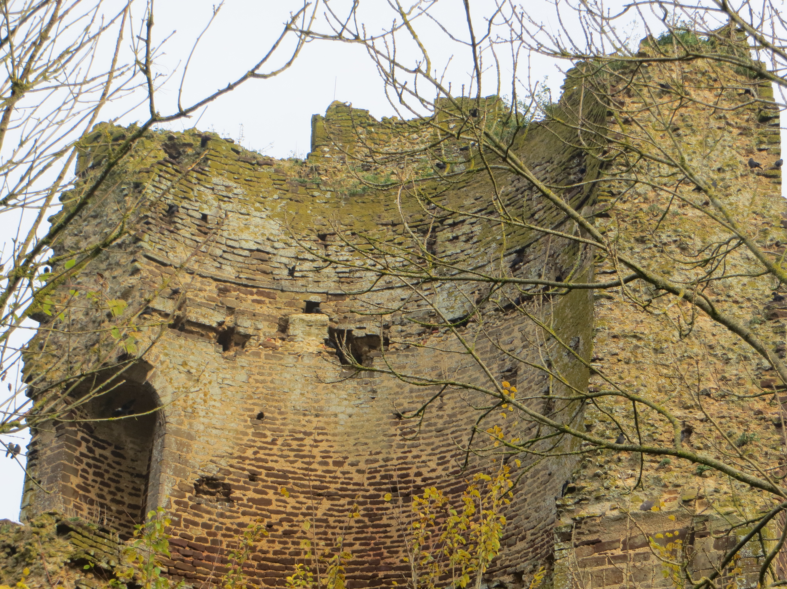

2, Rue Bizieux – 41170 MONDOUBLEAU

: 02 54 80 77 08 - courriel : maison.tourisme@orange.fr
www.maison-tourisme.fr

GITES ET CHAMBRES D’HOTES

Gîtes ruraux

MONDOUBLEAU

Mme PRINGAULT Ginette
12, place du Marché (RDC) 4 personnes
41170 MONDOUBLEAU
: 02 54 89 70 23

CHOUE

Les Souches 41170 Choue

M. et Mme De Saint-Albin 10 personnes
134 avenue Emile Zola 5 Chambres
75015 PARIS
: 01 45 20 39 31 ou 06 12 59 54 59
Courriel : h.stalbin@free.fr

La Seigneurie d’Alleray 41170 Choue

Mme Audrey DE LUSSAC 1 gîte de 7 personnes
: 06 82 32 53 56 1 gîte de 4 personnes
Courriel : acoumont@yahoo.fr
www.seigneurie-d-alleray.abcsalles.com

SARGÉ S/BRAYE

La Bénardière 41170 Sargé s/Braye

M. et Mme Jean-Marc LAFONT 6 personnes
41170 SARGÉ S/BRAYE 2 chambres
/Fax : 02 54 72 95 02

Le Gravier 41170 Sargé s/Braye

M. Aurélien BRETON 3 chambres
41170 SARGÉ S/BRAYE (à louer de préférence à la semaine)
: 02 54 23.72.86

L’Alliau 41170 Sargé s/Braye

M. et Mme Pierre BRETON petit chalet (1 chambre pour couple
41170 SARGÉ S/BRAYE et 2 enfants)
: 02 54 72 75 85

Le Volanché 41170 Sargé s/Braye

M. et Mme Monique PRENANT 2 chambres au RDC
41170 SARGÉ S/BRAYE (1 lit 140- 1 lit 120/1 canapé 140-1 lit 140)
: 02 54 72 99 23 ou 06 45 81 10 40 1 chambre à l’étage (1 lit 140)
Courriel : volanche@yahoo.fr 10 personnes

Chambres d’hôtes

MONDOUBLEAU

M. et Mme Alain et Isabelle GAUBERT 4 chambres + table d’hôtes
7, Carrefour de l’Ormeau
41170 MONDOUBLEAU
: 02 54 80 93 76
E-mail : isabelle@carrefour-de-lormeau.com
Site internet : www.carrefour-de-lormeau.com

BAILLOU

Mme HAMELIN Virginie 2 chambres
Bellevue salle de bain attenante
41170 BAILLOU accès extérieur indépendant
 : 06 26 82 74 41 1 km centre ville Mondoubleau
virgihamel@gmail.com

CHOUE

Le Moulin Neuf 41170 Choue

Mme Christine BASSET 3 chambres
La Grange de Choue
41170 CHOUE
: 02 54 80 88 53 ou 06 71 26 78 89
E-mail : cricri.basset@orange.fr
http://sites.google.com/site/grangedechoue.fr

SARGÉ S/BRAYE

La Bénardière 41170 Sargé s/Braye

M. et Mme Jean-Marc LAFONT 3 chambres
41170 SARGÉ S/BRAYE
/Fax : 02 54 72 95 02

L’Alliau 41170 Sargé s/Braye

M. et Mme Pierre BRETON petit chalet (1 chambre pour couple
41170 SARGÉ S/BRAYE et 2 enfants)
: 02 54 72 75 85

Les Ganeries 41170 Sargé s/Braye

M. et Mme Josiane et Marc JEULIN 4 chambres
Les Ganeries
41170 SARGÉ S/BRAYE
: 02 54 72 78 44 ou 06 19 27 51 41
E-mail : lesganeries@orange.fr
Site internet : http://lesganeries.free.fr

Le Clos fleuri

9 rue de la Gare 4 chambres avec salle de bain – wc - TV
41170 SARGÉ S/BRAYE wi-fi et tables d’hôtes
: 02 54 72 85 78 12 personnes
E-mail : leclosfleuri41170@orange.fr
Site : http://leclosfleuri41.monsite-orange.fr

